

19.05.2022
СЭД-2022-299-01-01-05.С-278
О внесении изменений
в приложения к разделу II Правил землепользования
и застройки муниципального образования «Сылвенское сельское поселение» Пермского муниципального района Пермского края, утвержденных решением Земского Собрания Пермского муниципального района от 29 июня 2017 г. № 237

В соответствии со статьями 31–33 Градостроительного кодекса Российской Федерации, со статьей 15.1 Закона Пермского края от 14 сентября 2011 г. № 805-ПК «О градостроительной деятельности в Пермском крае», с пунктом 6 части 2 статьи 47 Устава муниципального образования «Пермский муниципальный район», с письмом администрации Сылвенского сельского поселения от 06 мая 2022 г. № СЭД-2022-299-10-12-01-58.1-191
администрация Пермского муниципального района ПОСТАНОВЛЯЕТ:
1. Внести в приложения к разделу II Правил землепользования и застройки муниципального образования «Сылвенское сельское поселение» Пермского муниципального района Пермского края, утвержденных решением Земского Собрания Пермского муниципального района от 29 июня 2017 г. № 237 (в редакции решений Земского Собрания Пермского муниципального района от 29 марта 2018 г. № 299, от 28 марта 2019 г. № 379, от 24 декабря 2020 г. № 98; в редакции постановления администрации Пермского муниципального района от 30 июля 2021 г. № СЭД-2021-299-01-01-05.С-387, от 08 октября 2021 г. № СЭД-2021-299-01-01-05.С-533), следующие изменения:
1.1. карту «Карта градостроительного зонирования территории Сылвенского сельского поселения Пермского муниципального района Пермского края» изложить в новой редакции согласно приложению 1 к настоящему постановлению;
1.2. карту «Карта градостроительного зонирования малых населенных пунктов Сылвенского сельского поселения Пермского муниципального района Пермского края» изложить в новой редакции согласно приложению 2 к настоящему постановлению.
2. Управлению архитектуры и градостроительства администрации Пермского муниципального района:
2.1. обеспечить доступ к настоящему постановлению в федеральной государственной информационной системе территориального планирования и на официальном сайте Пермского муниципального района в срок, не превышающий десяти дней со дня принятия настоящего постановления;
2.2. разместить настоящее постановление в государственной информационной системе обеспечения градостроительной деятельности в течение пяти рабочих дней со дня его получения.
3. Настоящее постановление опубликовать в бюллетене муниципального образования «Пермский муниципальный район» и разместить на официальных сайтах Пермского муниципального района www.permraion.ru и Сылвенского сельского поселения Пермского муниципального района www.silva59.ru.
4. Настоящее постановление вступает в силу со дня его официального опубликования.
5. Контроль за исполнением настоящего постановления возложить на начальника управления архитектуры и градостроительства администрации Пермского муниципального района, главного архитектора.
Глава муниципального района В.Ю. Цветов

Приложение 1
к постановлению
администрации Пермского
муниципального района
от 19.05.2022 № СЭД-2022-299-01-01-05.С-278
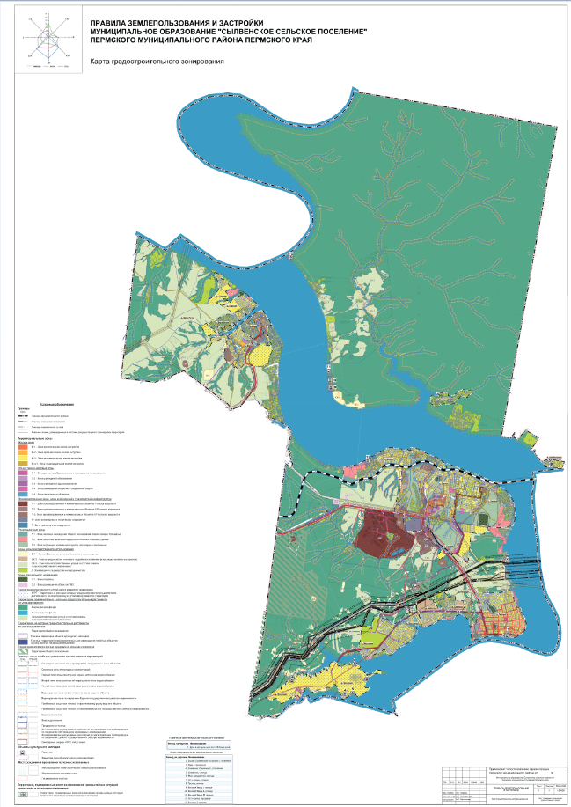

Приложение 2
к постановлению
администрации Пермского
муниципального района
от 19.05.2022 № СЭД-2022-299-01-01-05.С-278

